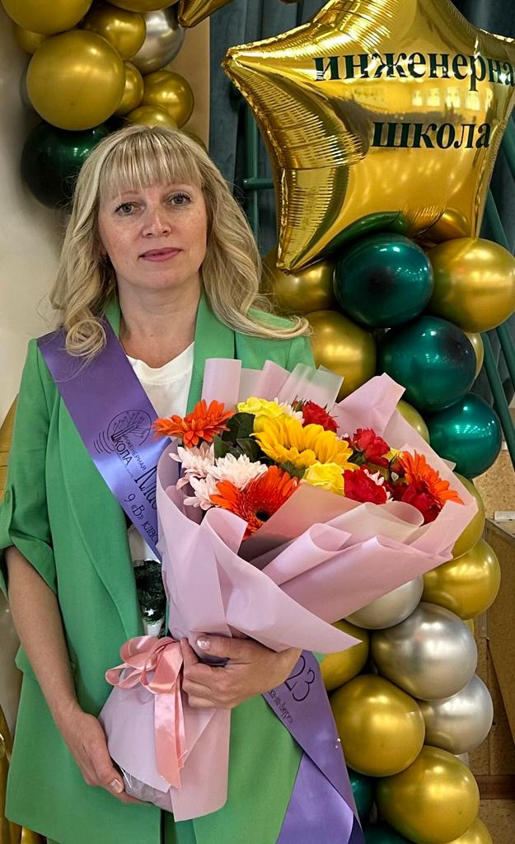

Куркина Елена Владимировна,
классный руководитель
МОУ «Инженерная школа города
Комсомольска-на-Амуре»
1. В 1996 году окончила Комсомольский-на-Амуре Государственный педагогический институт.

2. В МОУ «Инженерная школа» работает с 2019 года.

3. Назначена на должность классного руководителя в 1996 году.

4. В своих учениках хочет воспитать честность, порядочность, любовь к окружающему миру.

5. Ее девиз: «Чтобы воспитать успешного современного человека, нужно самому быть успешным»

«Классный руководитель – это капитан корабля, от которого зависит, по какому курсу будет двигаться команда», - считает Елена Владимировна.
Приоритетное направление в воспитательной работе с классом – эколого-краеведческое.

Здесь Вы можете познакомиться с разработками (описанием системы работы) Куркиной Е.В.

